Connessione di due reti tramite 2 router attraverso una line seriale
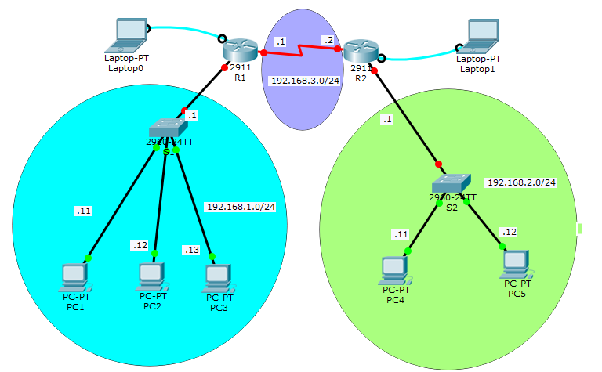
Ai due router viene aggiunta la scheda HWIC-2T con due porte seriali.
Per la connessione delle seriali usare un cavo seriale DCE da R1 a R2 (clock su R1)
Indirizzi IPv4 dei PC e Routers
Host | Indirizzo IP | Subnet Mask | Default Gateway
PC1 | 192.168.1.11 | 255.255.255.0 | 192.168.1.1
PC2 | 192.168.1.12 | 255.255.255.0 | 192.168.1.1
PC3 | 192.168.1.13 | 255.255.255.0 | 192.168.1.1
PC4 | 192.168.2.11 | 255.255.255.0 | 192.168.2.1
PC5 | 192.168.2.12 | 255.255.255.0 | 192.168.2.1
R1 (lato S1) | 192.168.1.1 | 255.255.255.0
R1 (lato R2) | 192.168.3.1 | 255.255.255.0
R2 (lato S2) | 192.168.2.1 | 255.255.255.0
R2 (lato R1) | 192.168.3.2 | 255.255.255.0

Assegnare ai PC selezionare gli indirizzi della tabella.

Configurazione Router
Collegare i due laptop (ingresso rs232) ai Router (ingresso console) tramite un cavo Console.
Comandi CLI
Assegnare al Router rete S1 il nome R1
Assegnare al Router rete S2 il nome R2
Su R1 e R2 Assegnare la password di accesso (Cisco) alla porta Console e criptare la sua visualizzazione nei file di configurazione
Assegnare una password (class) alla modalità privilegiata su entrambi i routers
Inserire i messaggi motd su entrambi i router un messaggio visualizzato alla connessione
R1 - Configurare e abilitare l’interfaccia GigaEthernet 0/0 connessa a S1
R1(config)#interface gigabitEthernet 0/0
R1(config-if)#ip address 192.168.1.1 255.255.255.0
R1(config-if)#no shutdown
R1(config-if)#
%LINK-5-CHANGED: Interface GigabitEthernet0/0, changed state to up

%LINEPROTO-5-UPDOWN: Line protocol on Interface GigabitEthernet0/0, changed state to up

R1(config-if)#
R2 - Configurare e abilitare l’interfaccia GigaEthernet 0/0 connessa a S2
R2(config)#interface gigabitEthernet 0/0
R2(config-if)#ip address 192.168.2.1 255.255.255.0
R2(config-if)#no shutdown
R2(config-if)#
%LINK-5-CHANGED: Interface GigabitEthernet0/0, changed state to up

%LINEPROTO-5-UPDOWN: Line protocol on Interface GigabitEthernet0/0, changed state to up

R2(config-if)#
R1 - Configurare e abilitare l’interfaccia Serial 0/3/0 connessa a R2
R1(config)#interface serial 0/3/0
R1(config-if)#ip address 192.168.3.1 255.255.255.0
R1(config-if)#no shutdown
R1(config-if)#
%LINK-5-CHANGED: Interface Serial0/3/0, changed state to up

R1(config-if)#
%LINEPROTO-5-UPDOWN: Line protocol on Interface Serial0/3/0, changed state to upR2 –
R2 - Configurare e abilitare l’interfaccia Serial 0/3/0 connessa a R1
R2(config)#interface serial 0/3/0
R2(config-if)#ip address 192.168.3.2 255.255.255.0
R2(config-if)#no shutdown
R2(config-if)#
%LINK-5-CHANGED: Interface Serial0/3/0, changed state to up

R2(config-if)#
%LINEPROTO-5-UPDOWN: Line protocol on Interface Serial0/3/0, changed state to up
R1 – Assegnare il clock su Serial 0/3/0
R1(config-if)#clock rate 4000000
R1(config-if)#
R1 – Assegnare la rotta statica per raggiungere la rete S2 (next step)
R1(config)#ip route 192.168.2.0 255.255.255.0 192.168.3.2
R1(config)#
R2 – Assegnare la rotta statica per raggiungere la rete S2 (next step)
R1(config)#ip route 192.168.1.0 255.255.255.0 192.168.3.1
R1(config)#
Testare la connessione tra le due reti
Tornare ai Router e salvare la configurazione nel file startup-config

RICONFIGURARE R1

